编号：1008-2021-2022
不符合项报告
企业名称： | 福建哈德仪表有限公司 | 不符合报告编号： | 01
受审核部门: 质量技术部 陪同人员:蔡万利
不符合事实描述：在质量技术部查测量设备台账信息录入不全，没有进行A B C分类管理，没有检定校准周期等，不符合GB/T19022-2003标准中6.3.1测量设备 条款

不符合认证审核准则条款号：，不符合GB/T19022-2003标准中6.3.1测量设备
不符合程度：主要不符合____；次要不符合__√___；
审核员(签名)__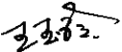_________ 陪同人员(签名)__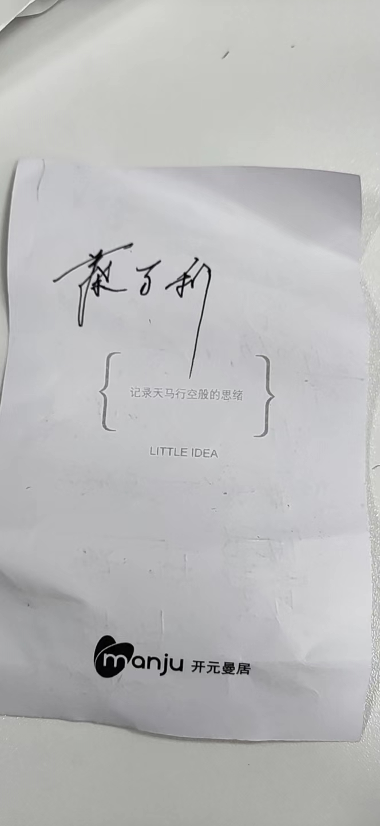_______
企业部门代表（签名）_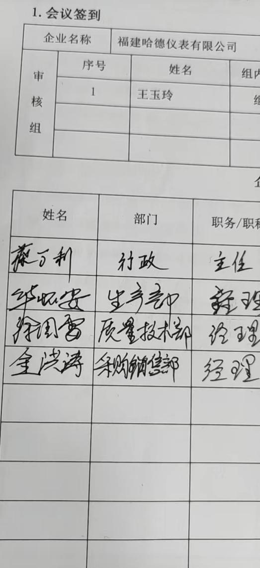________
日期:2022.10.15
纠正措施:立即将测量设备台账信息补充完整，杜绝类似问题的发生。

企业部门代表签名: 审核员签名:
纠正措施完成情况:纠正预防措施已完成整改，符合要求，同意关闭。

审核组代表签名: 日期:2022.10.15
可另附页

